Socio-culturele Kring Librado Kraainem-Wezembeek-Oppem

Vrijdag 1 oktober 2004
Gemeenschapscentrum ‘de Lijsterbes’
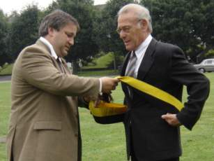
Lijsterbessenbomenlaan 4 te 1950 Kraainem

Ter gelegenheid van de schepenwissel Luk Van Biesen - Louis Hereng

20 uur :
Omsjerping , verwelkoming, voorstellen Luk & Louis

21 uur tot 22 uur :
Receptie: Gratis drank & hapjes voor alle inwoners en verenigingen van Kraainem en Wezembeek-Oppem

22 uur tot 2 uur :
Bal Populaire met diverse DJ’s uit de streek.
Toegang gratis. Opbrengst drankverkoop ten voordele van het heropstarten van de Nederlandstalige Bibliotheek te Kraainem.

Eetfestijn Librado & VLD Kraainem

zaterdag 2 oktober (vanaf 18 u) zondag 3 oktober (vanaf 11u30)
in ’t Cammeland (Lijsterbessenbomenlaan 3)
Iedereen van harte welkom.

